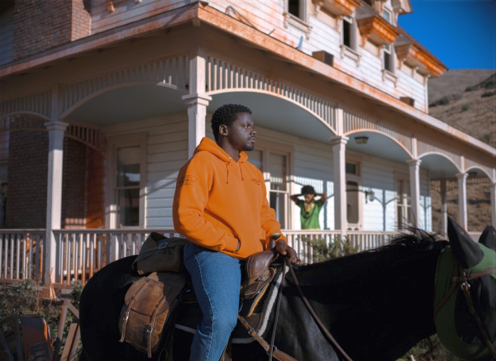
Nene
(Nope)
Premiéra: 18. 8. 2022

UIP - Universal, USA, 2022
Režie: Jordan Peele
Scénář: Jordan Peele
Hudba: Michael Abels
Kamera: Hoyte Van Hoytema
Hrají: Daniel Kaluuya, Keke Palmer, Brandon Perera, Michael Wincott, Wrenn Schmidt

Malá koňská farma uprostřed kalifornské pouště a na ní dva sourozenci, kteří zažívají věci, nad nimiž byste jen nevěřícně kroutili hlavou a říkali „Nene“. Mistr hororových překvapení a držitel Oscara za film Uteč Jordan Peele natočil další film, který vás spolehlivě překvapí, šokuje a vyděsí.
Ten den by proběhl jako každý jiný, kdyby se na nebi neobjevilo „cosi“, co sourozencům Haywoodovým zabilo otce. Bylo to UFO? Nebo je vysvětlení mnohem racionálnější? Nikdo nic neví. Zjevné je jen to, že to, co se děje v okolí malé koňské farmy, na níž OJ (Daniel Kaluuya) a Emerald (Keke Palmer) žijí, je čím dál znepokojivější a nabírá to na obrátkách. Zatímco oči senzacechtivých amatérských ufologů a záhadologů se upírají k nebi ve snaze alespoň krátce zahlédnout kousek létajícího talíře, Haywoodovi klopí zraky k zemi. Kdo se na ně nedívá, toho přece neunesou. Nebo že by pravidla neplatila?
Ti, kdo znají tvorbu Jordana Peelea, vědí, že právě on je mistrem v porušování nepsaných pravidel a režisérem, který diváka rád svede na scestí a pak ho nezapomenutelně šokuje. Povedlo se mu to v hororu Uteč, který mu vynesl Oscara za scénář, a v neméně povedeném hororu My. Oba filmy byly mnohovrstevnými multižánrovými perlami, ve kterých se klasická vyvražďovačka mísila s mysteriózním thrillerem, chytrou groteskou a rafinovanou obžalobou společnosti.
V případě Nene překvapil režisér diváky už jen rozhodnutím natočit část filmu IMAX kamerami. „Scénář jsem psal v době, kdy jsme se všichni trochu báli o budoucnost kina. Od začátku jsem proto věděl, že chci natočit opravdový velkofilm, který si diváci naplno užijí jen v kině,“ říká režisér. UFO si velké plátno bezesporu zaslouží, pokud „tam venku“ mimozemšťané skutečně jsou. Nebo že by to všechno bylo úplně jinak? U filmu Jordana Peelea to není nereálné.

Přístupnost: mládeži do 15 let nepřístupný
Žánr: sci-fi / horor
Verze: anglicky s českými titulky
Stopáž: 130 min
Formát: 2D DCP, zvuk 5.1, 7.1; IMAX 2D
Monopol do: 18. 8. 2025
Programování: Zuzana Černá, GSM: 602 836 993, cerna@cinemart.cz
Filmy si objednejte na www.disfilm.cz

